Taller IEEE

Rodríguez Juan
Vargas David

Tecnología en desarrollo de software, Universidad San Buenaventura

Implementación de proyectos

Mr. Jairo Salcedo

10 de marzo de 2025

Contenido
Ficha del documento 3
Contenido 4
1 Introducción 6
1.1 Propósito 6
1.2 Alcance 6
1.3 Personal involucrado 6
1.4 Definiciones, acrónimos y abreviaturas 7
1.5 Referencias 7
1.6 Resumen 7
2 Descripción general 7
2.1 Perspectiva del producto 7
2.2 Funcionalidad del producto 8
2.3 Características de los usuarios 8
2.4 Restricciones 8
2.5 Suposiciones y dependencias 9
3 Requisitos específicos 9
3.1 Requerimientos Funcionales 9
3.2 Requerimientos No Funcionales. 14
3.3 Requisitos comunes de las interfaces 17
3.3.1 Interfaces de usuario 17
3.3.2 Interfaces de hardware 17
3.3.3 Interfaces de software 17
3.3.4 Interfaces de comunicación 17
3.4 Diagramas UML 17
3.4.1 Diagrama de despliegue (1) 17
3.4.2 Diagrama de estado (1) 17
3.4.3 Diagramas de actividades (1 x cada caso de uso) 17
3.4.4 Diagrama de clases (1) 17

Introducción

Este documento es una Especificación de Requisitos de Software (ERS) para el sistema Restaurant Social Manager (RSM) DOCE DIGITAL, una plataforma diseñada para la gestión automatizada de redes sociales en restaurantes. Esta especificación se ha estructurado siguiendo las directrices del estándar IEEE Práctica Recomendada para Especificaciones de Requisitos Software ANSI/IEEE 830, 1998.

Propósito

El presente documento tiene como propósito definir las especificaciones funcionales y no funcionales para el desarrollo de un sistema de información web que permitirá a restaurantes gestionar sus redes sociales de manera eficiente.
El sistema facilitará la programación de publicaciones, la recopilación de métricas de rendimiento y la generación de reportes automáticos. Será utilizado por administradores de restaurantes, community managers y analistas de marketing digital.

Alcance

Esta especificación de requisitos está dirigida a los usuarios del sistema, incluyendo propietarios de restaurantes y gestores de redes sociales, con el fin de optimizar la automatización de la gestión de contenido en plataformas digitales.

El objetivo principal de Restaurant Social Manager (RSM) es ofrecer una solución integral para la planificación, publicación y análisis de contenido en redes sociales, incluyendo funcionalidades como:
- Automatización de publicaciones en plataformas como Facebook, Instagram, Twitter y TikTok.
- Análisis de métricas y generación de reportes personalizados.
- Gestión centralizada de múltiples cuentas de redes sociales.
- Programación de respuestas automatizadas y monitoreo de interacciones.
El sistema está diseñado para operar en entornos web y garantizar escalabilidad mediante infraestructura en la nube.

Personal involucrado

Nombre | Juan Rodríguez
Rol | Analista, diseñador y programador
Categoría Profesional | TSU-Informática
Responsabilidad | Análisis de información, diseño y programación.
Información de contacto | Jdrodriguezj1@academia.usbbog.edu.co

Nombre | David Vargas
Rol | Analista, diseñador y programador
Categoría Profesional | TSU-Informática
Responsabilidad | Análisis de información, diseño y programación del SIS-I
Información de contacto | Dsvargast@academia.usbbog.edu.co

Definiciones, acrónimos y abreviaturas

Nombre | Descripción
Usuario | Persona que usará el sistema para gestionar redes sociales y analizar métricas.
RSM | Restaurant Social Manager, el nombre del sistema.
ERS | Especificación de Requisitos de Software.
RF | Requerimiento Funcional.
RNF | Requerimiento No Funcional.
API | Interfaz de Programación de Aplicaciones para conectar con redes sociales.
MySQL | Sistema de gestión de bases de datos relacional utilizado en el proyecto.
MongoDB | Base de datos no relacional utilizada para almacenar información flexible.
AWS | Amazon Web Services, plataforma en la nube utilizada para la infraestructura.

Referencias

Título del Documento | Referencia
Standard IEEE 830 - 1998 | IEEE
Guía de buenas prácticas en marketing digital | Google Digital Garage
Documentación de API de Facebook e Instagram | Meta Developer Documentation
Guía de optimización de bases de datos en MySQL y MongoDB | MySQL & MongoDB Official Docs

Resumen

Este documento consta de tres secciones. En la primera sección se realiza una introducción al sistema Restaurant Social Manager (RSM) y se proporciona una visión general de sus objetivos y alcance.
En la segunda sección, se describe de manera general el sistema, sus principales funcionalidades, los datos que manejará y los factores que afectan su desarrollo, sin entrar en detalles técnicos profundos.
Por último, en la tercera sección se definen de manera detallada los requisitos funcionales y no funcionales que el sistema debe satisfacer para su correcto funcionamiento.

Descripción general

Perspectiva del producto
El sistema Restaurant Social Manager (RSM) será una plataforma web diseñada para facilitar la gestión de redes sociales a propietarios de restaurantes y community managers.

El sistema permitirá programar y automatizar publicaciones en diversas plataformas (Facebook, Instagram, Twitter, TikTok, LinkedIn), analizar métricas de rendimiento y generar reportes automatizados.

El sistema se desarrollará bajo una arquitectura cliente-servidor, utilizando una base de datos híbrida (MySQL y MongoDB) y aprovechando servicios en la nube a través de AWS para garantizar escalabilidad y disponibilidad.

Funcionalidad del producto

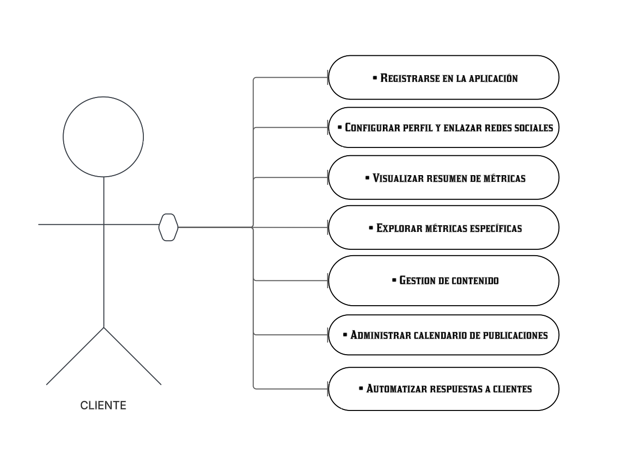

Características de los usuarios

Tipo de usuario | Visitante
Formación | No requiere formación.
Actividades | Explorar la plataforma, registrarse para acceder a la gestión de redes sociales.

Tipo de usuario | Community Manager
Formación | Conocimientos en marketing digital y redes sociales.
Actividades | Gestionar publicaciones y campañas en redes sociales, optimizar contenido con base en métricas, responder interacciones y comentarios.

Tipo de usuario | Dueño de Restaurante
Formación | No requiere formación técnica, pero debe conocer la gestión de su negocio.
Actividades | Crear y administrar su perfil de negocio, conectar cuentas de redes sociales, programar y automatizar publicaciones, analizar métricas de rendimiento.

Tipo de usuario | Administrador
Formación | Experto en gestión de plataformas digitales y redes sociales.
Actividades | Gestionar usuarios y permisos, supervisar la actividad en la aplicación, configurar planes de suscripción y políticas de uso.

Restricciones
- Interfaz web: La aplicación será accesible únicamente a través de un navegador web con conexión a internet.
- Uso de dominio y hosting: Se requiere un dominio propio y servidores en la nube para la disponibilidad del servicio.
- Lenguajes y tecnologías:
- Backend: PHP o Node.js
- Base de datos: MySQL
- Frontend: React o Vue.js
- Servicios en la nube: AWS (según lo indicado previamente)
- Modelo Cliente-Servidor: La aplicación se diseñará bajo una arquitectura cliente-servidor.
- Seguridad y acceso: Se implementarán roles de usuario y autenticación segura.
- Integración con APIs de redes sociales: La aplicación dependerá de APIs externas (Facebook, Instagram, TikTok, etc.), por lo que estará sujeta a sus políticas y limitaciones.
- Escalabilidad: La base de datos y el backend deben estar preparados para manejar múltiples cuentas de restaurantes sin afectar el rendimiento.
- Soporte para automatización: El sistema debe ser capaz de programar publicaciones y recopilar métricas automáticamente..
.

Suposiciones y dependencias

- Suposiciones:
- Se asume que los restaurantes tienen acceso estable a internet para gestionar su contenido.
- Se asume que las redes sociales soportadas seguirán permitiendo la automatización de publicaciones mediante sus APIs.
- Se asume que los usuarios tienen conocimientos básicos sobre el uso de herramientas digitales y redes sociales.
- Se asume que los requisitos aquí descritos son estables y no cambiarán significativamente en la fase de desarrollo inicial.
- Dependencias:
- Dependencia de APIs de terceros (Meta, TikTok, LinkedIn, etc.) para la gestión de publicaciones y métricas.
- Dependencia de servicios de hosting y bases de datos en la nube (AWS).
- Dependencia de cron jobs o servicios de automatización para la programación de publicaciones.

Requisitos específicos

Requerimientos Funcionales

Caso de uso: | CU1
Identificación del requerimiento: | RF01
Nombre del Requerimiento: | Autentificación de Usuario
Características: | Los usuarios deberán identificarse para acceder a cualquier parte del sistema.
Descripción del requerimiento: | El sistema podrá ser consultado por cualquier usuario dependiendo del módulo en el cual se encuentre y su nivel de accesibilidad.
Requerimiento NO funcional: | • RNF01  • RNF02  • RNF05  • RNF08

Caso de uso: | CU2
Identificación del requerimiento: | RF02
Nombre del Requerimiento: | Gestión de información del negocio y enlace de redes sociales
Características: | El usuario puede editar los datos de su negocio y enlazar cuentas de redes sociales a través de OAuth.
Descripción del requerimiento: | El sistema almacenará, actualizará y validará la información del negocio y gestionará el enlace de redes sociales, asegurando la obtención y renovación de tokens.
Requerimiento NO funcional: | • RNF03  • RNF04

Caso de uso: | CU3
Identificación del requerimiento: | RF03
Nombre del Requerimiento: | Visualización de métricas y dashboards
Características: | Se presenta un dashboard que resume y detalla las métricas de las redes sociales con opciones de filtrado y comparación.
Descripción del requerimiento: | El sistema consultará y presentará datos actualizados en un dashboard principal y en dashboards específicos, permitiendo aplicar filtros, comparar métricas y exportar informes.
Requerimiento NO funcional: | • RNF05  • RNF06

Caso de uso: | CU4
Identificación del requerimiento: | RF04
Nombre del Requerimiento: | Programación y automatización de publicaciones
Características: | Permite programar publicaciones con fecha, hora y contenido, además de gestionar un calendario de publicaciones.
Descripción del requerimiento: | El sistema posibilitará la selección y validación de la fecha y hora, activará la automatización de publicaciones y actualizará el calendario correspondiente.
Requerimiento NO funcional: | • RNF07

Caso de uso: | CU5
Identificación del requerimiento: | RF05
Nombre del Requerimiento: | Generación de contenido automático con IA
Características: | El usuario puede solicitar contenido generado por IA y, si lo desea, editarlo.
Descripción del requerimiento: | El sistema enviará solicitudes a la API de IA, recibirá y mostrará el contenido generado, permitiendo su edición antes de su uso o publicación.
Requerimiento NO funcional: | • RNF08  • RNF09

Caso de uso: | CU6
Identificación del requerimiento: | RF06
Nombre del Requerimiento: | Gestión avanzada de publicaciones
Características: | Combina la programación de publicaciones y la gestión del calendario, incluyendo la automatización.
Descripción del requerimiento: | El sistema gestionará la programación, activación de automatización y actualización del calendario, permitiendo modificaciones en tiempo real.
Requerimiento NO funcional: | • RNF07  • RNF10

Caso de uso: | CU7
Identificación del requerimiento: | RF07
Nombre del Requerimiento: | Gestión de respuestas automáticas y monitoreo de interacciones
Características: | El usuario configura respuestas automáticas, revisa mensajes y accede a métricas de interacción.
Descripción del requerimiento: | El sistema permitirá configurar respuestas automáticas, gestionar y filtrar mensajes, y mostrar métricas de interacción para la toma de decisiones.
Requerimiento NO funcional: | • RNF05  • RNF11

Requerimientos No Funcionales.

Identificación del requerimiento: | RNF01
Nombre del Requerimiento: | Tiempo de respuesta
Características: | Respuestas en < 2 segundos en operaciones críticas
Descripción del requerimiento: | El sistema debe completar validaciones, cargas y consultas en menos de 2 segundos para garantizar una experiencia fluida.
Prioridad del requerimiento: | Alta

Identificación del requerimiento: | RNF02
Nombre del Requerimiento: | Seguridad de datos
Características: | Encriptación y cumplimiento de normativas (RGPD, CCPA)
Descripción del requerimiento: | Todos los datos sensibles, como contraseñas y tokens, deben ser encriptados y el sistema debe cumplir con normativas de privacidad.
Prioridad del requerimiento: | Alta

Identificación del requerimiento: | RNF03
Nombre del Requerimiento: | Escalabilidad
Características: | Arquitectura modular y escalable
Descripción del requerimiento: | El sistema debe poder soportar un crecimiento en el número de usuarios y transacciones sin afectar el rendimiento.
Prioridad del requerimiento: | Media

Identificación del requerimiento: | RNF04
Nombre del Requerimiento: | Interfaz de Usuario
Características: | Diseño intuitivo y responsive
Descripción del requerimiento: | La interfaz debe ser sencilla de usar y adaptarse a distintos dispositivos (móviles y desktop).
Prioridad del requerimiento: | Alta

Identificación del requerimiento: | RNF05
Nombre del Requerimiento: | Disponibilidad y Fiabilidad
Características: | Alta disponibilidad (99.9%) y respaldo
Descripción del requerimiento: | El sistema debe contar con mecanismos de respaldo y recuperación ante fallos, garantizando disponibilidad casi total.
Prioridad del requerimiento: | Alta
Identificación del requerimiento: | RNF06
Nombre del Requerimiento: | Rendimiento en Dashboards
Características: | Actualización de métricas en tiempo real o en intervalos cortos
Descripción del requerimiento: | El dashboard debe mostrar datos actualizados en menos de 3 segundos, incluso al aplicar filtros o comparaciones.
Prioridad del requerimiento: | Alta

Identificación del requerimiento: | RNF07
Nombre del Requerimiento: | Precisión en la programación
Características: | Sincronización de fecha y hora según zona horaria
Descripción del requerimiento: | La programación de publicaciones debe respetar la zona horaria del usuario y ejecutarse de forma precisa.
Prioridad del requerimiento: | Alta

Identificación del requerimiento: | RNF08
Nombre del Requerimiento: | Integración con API de IA
Características: | Respuesta de la API en < 3 segundos
Descripción del requerimiento: | La integración con la API de IA debe ser eficiente, respondiendo en menos de 3 segundos para la generación de contenido.
Prioridad del requerimiento: | Alta

Identificación del requerimiento: | RNF09
Nombre del Requerimiento: | Soporte de formatos de contenido
Características: | Compatibilidad con formatos estándar (PNG, JPG, MP4)
Descripción del requerimiento: | El sistema debe aceptar y validar formatos de archivo específicos para el contenido subido manualmente.
Prioridad del requerimiento: | Media

Identificación del requerimiento: | RNF10
Nombre del Requerimiento: | Gestión en tiempo real
Características: | Actualización inmediata del calendario y publicaciones
Descripción del requerimiento: | El sistema debe reflejar en tiempo real los cambios en el calendario de publicaciones y notificar al usuario.
Prioridad del requerimiento: | Alta

Identificación del requerimiento: | RNF11
Nombre del Requerimiento: | Monitoreo de interacciones
Características: | Respuesta y filtrado automático en < 1 segundo
Descripción del requerimiento: | Las respuestas automáticas y el filtrado de mensajes deben ejecutarse en menos de 1 segundo para mejorar la comunicación con el cliente.
Prioridad del requerimiento: | Alta

3.3 Requisitos Comunes de las Interfaces

3.3.1 Interfaces de Usuario
- Descripción:
La interfaz de usuario se compone de un conjunto de ventanas y paneles interactivos que incluyen botones, menús desplegables, listas, campos de texto y gráficos. Estas interfaces están diseñadas para facilitar el manejo de la información, permitiendo a los usuarios (restauranteros y administradores) navegar de manera intuitiva por los distintos módulos del sistema (registro, enlace de redes, visualización de métricas, programación de publicaciones, etc.).
- Características:
  - Diseño responsivo, adaptable a dispositivos móviles, tabletas y escritorio.
  - Interfaz web accesible a través de navegadores modernos (Chrome, Firefox, Edge, Safari).
  - Elementos gráficos personalizados que reflejan la identidad visual del sistema y facilitan la interpretación de datos (dashboards, gráficos, indicadores).
  - Accesibilidad y usabilidad optimizadas para usuarios con distintos niveles de experiencia en tecnología.

3.3.2 Interfaces de Hardware
- Requisitos:
  - Equipos de Usuario:
    - Adaptadores de red (preferentemente con capacidad WiFi y/o cableada).
    - Procesador de 1.8 GHz o superior para garantizar un desempeño adecuado en la visualización y procesamiento de datos.
    - Memoria mínima de 512 MB, recomendándose 1 GB o más para una experiencia fluida.
    - Dispositivos de entrada (mouse, teclado) que faciliten la interacción con el sistema.
  - Equipos de Servidor:
    - Servidores con procesadores multinúcleo y al menos 4 GB de RAM para soportar múltiples conexiones y procesamiento simultáneo de datos.
    - Discos duros de estado sólido (SSD) para mejorar tiempos de respuesta y carga de información.

3.3.3 Interfaces de Software
- Requisitos del Sistema Operativo y Navegador:
  - Sistema Operativo:
    - Se recomienda utilizar sistemas operativos modernos, como Windows 10 o superior, macOS, o distribuciones Linux actualizadas, tanto en el lado del cliente como en el servidor.
  - Navegadores:
    - El sistema es compatible con los navegadores web modernos: Google Chrome, Mozilla Firefox, Microsoft Edge y Safari, asegurando soporte para HTML5, CSS3 y JavaScript avanzado.
  - Dependencias:
    - Integración con bases de datos y servidores web que permitan la gestión y entrega de contenidos dinámicos (por ejemplo, Apache, Nginx, SQL Server, MySQL).

3.3.4 Interfaces de Comunicación
- Descripción y Protocolos:
  - La comunicación entre clientes, servidores y servicios externos (APIs de redes sociales, APIs de IA) se realizará mediante protocolos estándar en Internet.
  - Protocolos recomendados:
    - HTTP/HTTPS para la transferencia segura de datos entre el navegador y el servidor.
    - WebSockets para actualizaciones en tiempo real en dashboards y notificaciones.
    - FTP/SFTP u otros protocolos seguros en caso de transferencia de archivos o documentos si es necesario.
  - Integración con terceros:
    - Las comunicaciones con APIs externas (como las de Facebook, Instagram, etc.) se realizarán a través de protocolos seguros y estándares, garantizando la integridad y confidencialidad de los datos transferidos.

Diagramas UML

Diagrama de estado

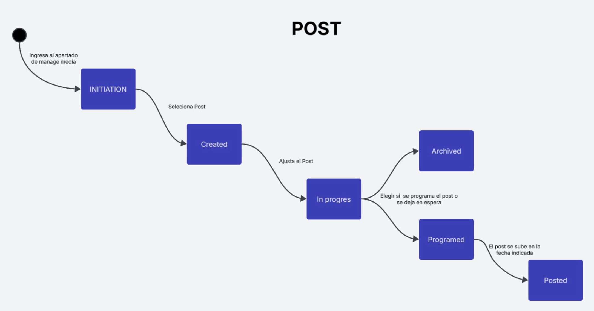

Diagramas de actividades

